履歷表TKW BIODATA
認證印辦KDEI: |  | PT. ALFIRA PERDANA JAYA |  |  |  |  | 進入印尼訓練公司時間:
確認雇主MAJIKAN :
PRIVATE DATA 個人資料 |  |  |  |  |  | 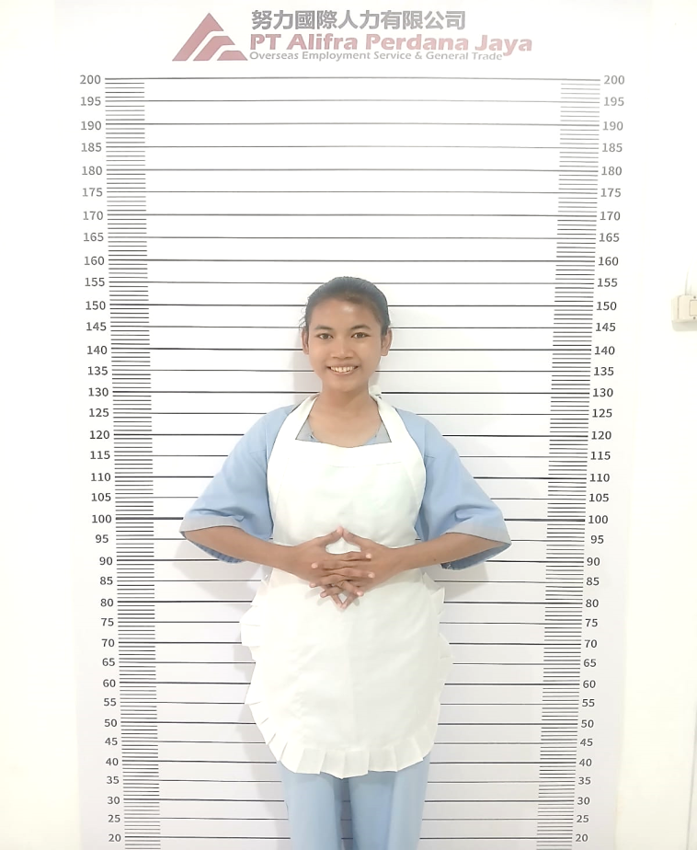
BiodataNO編號: | SIKT-24-2424
Name | 姓名 | MIRATANIA
Age | 年齡 | 25 歲
Date OfBirth | 出生日期 | 10-05-2000
PlaceOfBirth | 出生地點 | CIREBON
Height/Weight | 身高/體重 | 156 | 公分/ | 50 | 公斤
Religion | 宗教 | 回教
Race | 種族 | INDONESIA
Education | 學歷 | 中學畢業
MarriedStatus | 婚姻狀況 | 未婚
Address | 地址 | PELANDAKAN RT/RW 005/007 DESA HARJAMUKTI KEC. HARJAMUKTI KOTA CIREBON
面 試 評 價 |  |  | 初學 | 普通 | 好
PRT | 整理家務 |  |  |  | V
Jagabayi | 照顧嬰兒 |  |  | V
Jagaanakkecil | 照顧小孩 |  |  | V
Jaga Jumpo | 照顧老人 |  |  | V
Jaga Pasien | 照顧殘廢者/病人 |  |  | V
Memasak | 台式烹飪 |  |  | V
Tenaga | 體能狀況 |  |  |  | V
Reaksi | 反應能力 |  |  |  | V | GENERAL INFORMATION其他資料 |  |  | 是YES | 否NO
ExpressiMuka | 面部表情 |  |  |  | V |  |  |  | 是YES | 否NO
Sifat Karakter | 個性 |  |  |  | V | Arlegidaripadaobat? | 是否對藥物過敏 |  |  | V
BahasaInggris | 英語能力 |  |  |  |  | Pernahoperasisebelumnya? | 是否有動過手術 |  |  | V
BahasaTaiwan | 台語能力 |  |  |  |  | Sedia jaga orang tuajumpo? | 是否願意照顧老人 |  | V
BahasaMandarin | 國語能力 |  | V |  |  | Sediakah jaga pasien? | 願意照顧殘廢者/病人 |  | V
FAMILY DATA 家屬資料 |  |  |  |  |  | Sediakahjagabayi? | 是否願意照顧初生兒 |  | V
 |  |  |  |  |  | SediakahMemasak? | 是否願意煮三餐 |  | V
Husband Name | 配偶姓名 |  | - |  |  | Sediakahkerjatanpalibur? | 是否接受無休假工作 |  | V
HusbandJob/Age | 配偶職業/年齡 |  | - |  | - | Takutpadaanjing? | 是否怕狗 |  |  | V
FatherName | 父親姓名 |  | DARSITA |  |  | Sediakahjagaanjing/kucing? | 是否願意照顧寵物 |  | V
Father Job/Age | 父親職業/年齡 |  | NELAYAN |  | 53歲 | Bisakahpakaialat2electronik? | 會使用一般家電品 |  | V
MotherName | 母親姓名 |  | YANI PURWAYANTI |  |  | Maukahmakandagingbabi? | 是否可以吃豬肉 |  |  | V
MotherJob/ Age | 母親職業/年齡 |  | IRT |  | 46歲 | Sediakahpegangdagingbabi? | 願意接觸或煮豬肉 |  | V
No OfBro&Sis | 兄弟姐妹人數 |  | 1 BROTHER & 2 SISTER |  |  | BisakahkerjatanpapakaiHP? | 是否可以工作不用手機 |  | V
InFamily,I'Mthe | 在家排行第 |  | 2 |  |  | Sediakahgosokbaju? | 是否願意燙衣物 |  | V
No OfSon/Age | 兒子人數/年齡 |  | - |  | - | Sediakahcucibajudgntangan? | 願意用手洗衣物 |  | V
NoOfDaughter/Age | 女兒人數/年齡 |  | - |  | - | Sediakahbertaman/cucimobil? | 願意打理花園及洗車 |  | V
工作經驗 PENGALAMAN KERJA
任職年份  DARI HINGGA | 工作內容TULISKAN PERINCIAN PEKERJAAN |  |  |  |  |  |  | 國家NEGARA | 離職原因  ALASAN BERHENTI
2021-2023 | 做家務（掃地，拖地，洗衣服，燙衣服，掃院子，澆花,倒垃圾, 做飯）  照顧4歲小孩，準備小孩飲食，幫小孩洗澡，陪伴小孩玩和休息，餵奶，換尿布  雇主家1層樓，家裡有3個人 |  |  |  |  |  |  | JAKARTA  雅加達 | 期滿

